实验5 基于MATLAB的数字滤波器设计

实验目的：加深对数字滤波器的常用指标和设计过程的理解。

实验原理：低通滤波器的常用指标：
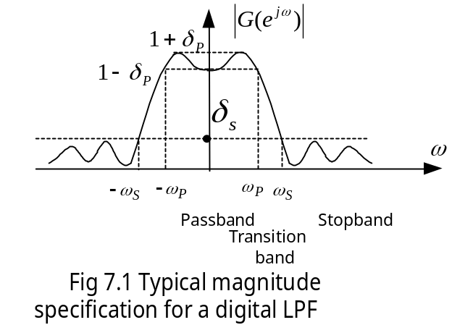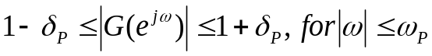
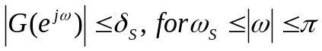
通带边缘频率：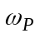，阻带边缘频率：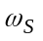 ，通带起伏：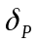，通带峰值起伏： 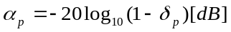，阻带起伏：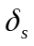，最小阻带衰减： 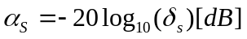。
数字滤波器有IIR和FIR两种类型，它们的特点和设计方法不同。
在MATLAB中，可以用[b，a]=butter（N,Wn）等函数辅助设计IIR数字滤波器, 也可以用b=fir1(N,Wn,’ftype’) 等函数辅助设计FIR数字滤波器。

实验内容： 利用MATLAB编程设计一个数字带通滤波器，指标要求如下：
通带边缘频率：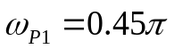，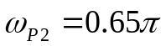，通带峰值起伏：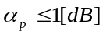。
阻带边缘频率：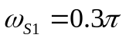，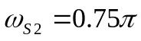，最小阻带衰减： 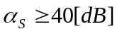。
分别用IIR和FIR两种数字滤波器类型进行设计。

实验要求：给出IIR数字滤波器参数和FIR数字滤波器的冲激响应，绘出它们的幅度和相位频响曲线，讨论它们各自的实现形式和特点。

